# UOF Translator 4.1 用户手册

编制：UOF 工作组

日期：2013-05-26

目录

UOF Translator 4.1 用户手册 0

1.软件简介 2

2.安装与卸载 2

2.1安装 2

2.2卸载 6

3.使用指南 6

3.1本地打开/保存 6

3.2右键菜单 8

3.3双击打开UOF文件 10

3.4命令行 11

## 1.软件简介

Open XML/UOF Translator 4.1 提供包含ConvertOXMLToUOF和ConvertOXMLToUOF两个接口的Web服务。该版本的转换器支持UOF 2.0文档格式与Open XML ISO/IEC 29500之间的双向转换，支持字处理、演示文稿、电子表格三种办公文档。

并支持以下4种运行模式：

1. Microsoft Office 2010软件本地打开/保存
2. 右键菜单
3. 双击
4. 命令行

Open XML/UOF Translator 4.1的Web服务部署与使用指南请参见《UOF Translator 4.1 Web服务使用指南》

## 2.安装与卸载

**系统需求：**

|  |  |  |  |
| --- | --- | --- | --- |
| 安装程序 | 操作系统 | Open XML ISO/IEC 29500支持软件 | UOF2.0支持软件 |
| UOFTranslator4.1_x86_en | Windows XP(x86), Win7(x86) | Microsoft Office 2010_x86 V14.0.6106.5000 | 永中2012 |
| UOFTranslator4.1_x86_zh | Windows XP(x86), Win7(x86) | Microsoft Office 2010_x86  V14.0.6106.5000 | 永中2012 |
| UOFTranslator4.1_x64_en | Windows XP(x64), Win7(x64) | Microsoft Office 2010_x64  V14.0.6106.5000 | 永中2012 |
| UOFTranslator4.1_x64_zh | Windows XP(x64), Win7(x64) | Microsoft Office 2010_x64  V14.0.6106.5000 | 永中2012 |

### 2.1安装

UOF Translator4.1 发布了包括32位中英文、64位中英文的四个不同版本的安装文件，用户可根据自己实际的系统环境选取合适的安装包进行安装。

1. 双击**Setup.exe**文件，系统将自动检测必备的组件，如果用户的系统中缺少某些组件，安装程序将自动从网上下载并进行安装。

2. 安装完必备组件后，安装程序启动安装向导，单击“**下一步**”开始安装，如下图所示。

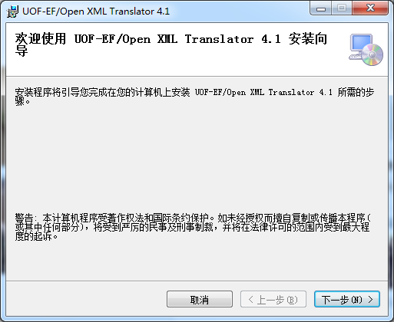

图2.1.1

3.选取安装的文件夹，单击“**下一步**”，如下图所示。

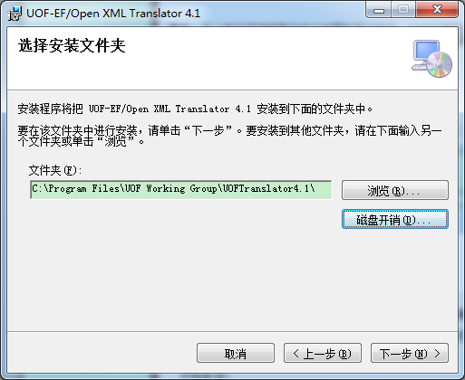

图2.1.2

4. 单击“**下一步**”，确认安装，如下图所示。

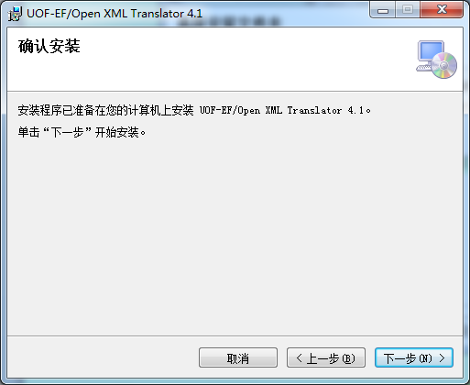

图2.1.3

5. 接下来等待程序的安装完成，如图2.1.4所示。期间如果有一些注册表防护工具提示注册表注册，需选择“允许”，如图2.1.5所示。

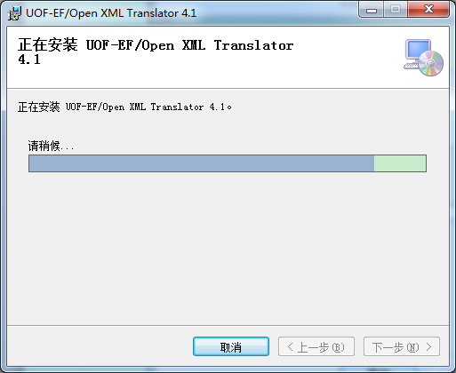

图2.1.4

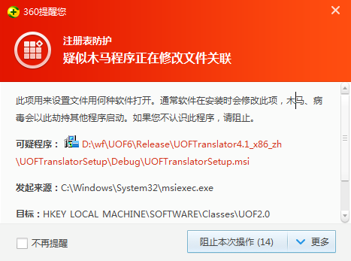

图2.1.5

6. 程序安装完成后，单击“**关闭**”按钮，完成程序的安装。

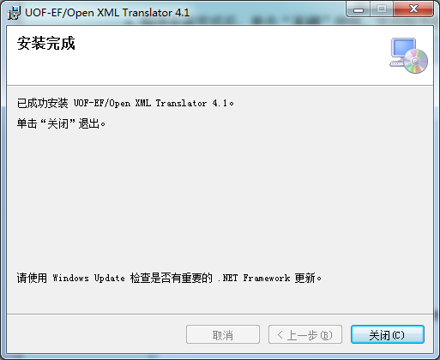

图2.1.6

### 2.2卸载

1. 打开“**控制面板**”，选择“**添加/删除程序**”。

2. 选取 “**UOF-EF/Open XML Translator4.1**” 项，如图所示。

3. 单击“**卸载**”进行卸载。

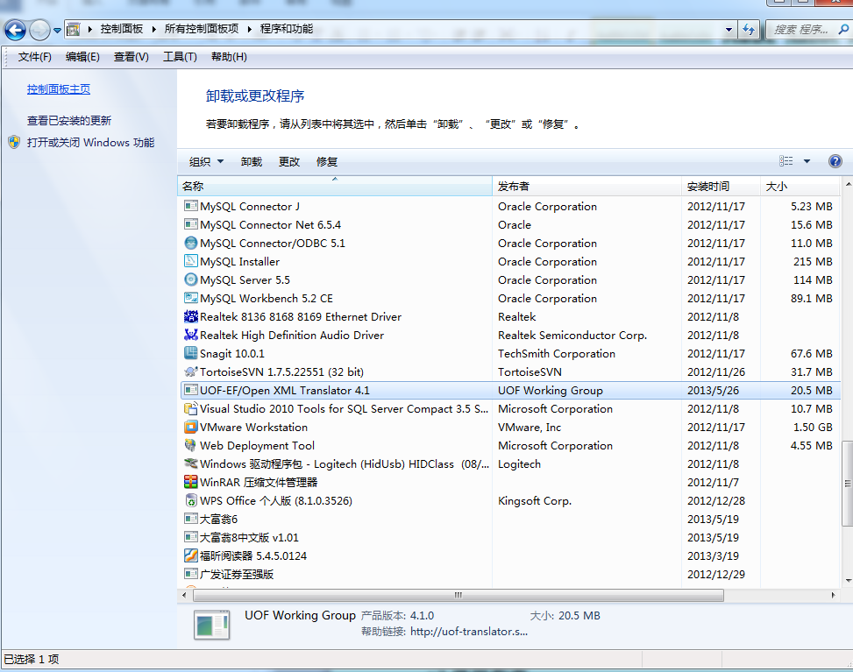

图2.2.1

## 3.使用指南

### 3.1本地打开/保存



#### 3.1.1本地打开UOF文件

在Microsoft Office 2010软件中单击“**文件**”选项卡，然后点击“**打开**”，在弹出的“**打开文件**”对话框中选取一个UOF格式的文件，单击“**打开**”，所选文件在Office2010中被打开。

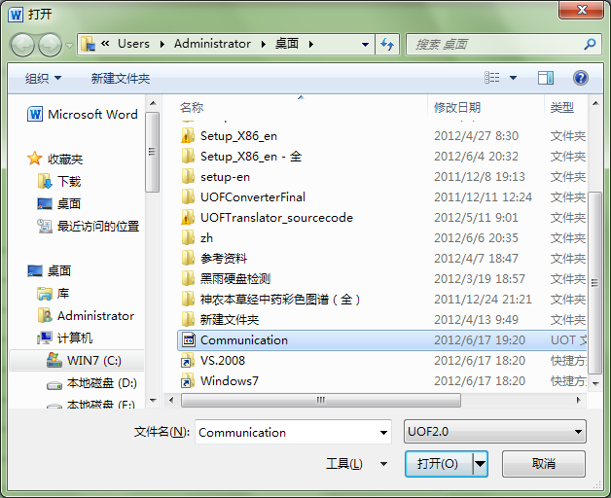

图3.1.1.1

#### 3.1.2本地保存为 UOF文件

在Microsoft Office 2010软件中单击“**文件**”选项卡，然后点击“**另存为**”，在弹出的“**保存文件**”对话框中输入要保存的文件名并选择“**保存类型**”为UOF2.0，点击“**保存**”按钮。所要保存文件即被保存为UOF2.0格式。（注：在将文件保存为UOF格式文档前，请先将该文件进行保存。）

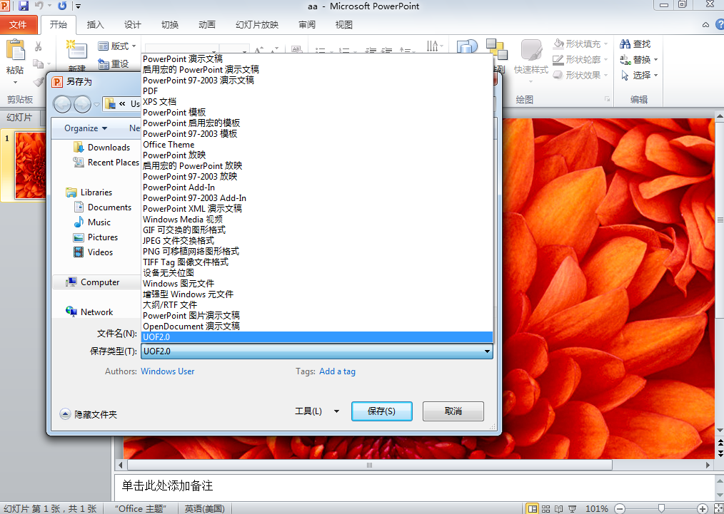

图3.1.2.1

### 3.2右键菜单



#### 3.2.1把UOF格式转换成 Open XML 格式文件

1.选中所要转换的UOF2.0文件（单个或多个文件），点击“**右键**”，选取“**转换成OpenXML…**”选项，如下图所示。

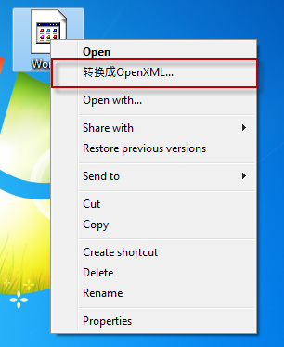

图3.2.1.1

2.在弹出的“**文件保存**”对话框中输入需要保存的文件名，点击“**保存**”按钮。等待UOF Translator4.1完成转换。

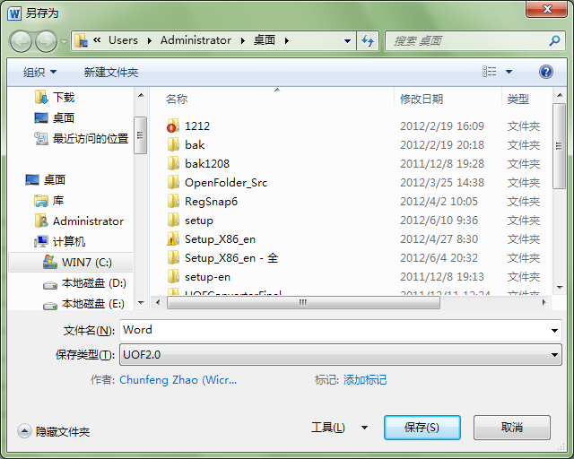

图3.2.1.2

#### 3.2.2把Open XML格式转换成 UOF格式文件

1.选中所要转换的UOF2.0文件（单个或多个文件），点击“**右键**”，选取“**转换成UOF2.0…**”选项，如下图所示。

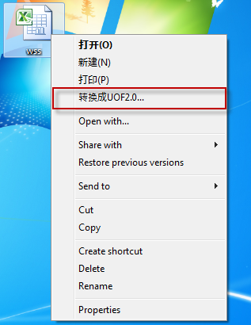

图3.2.2.1

2.在弹出的“**文件保存**”对话框中输入需要保存的文件名，点击“**保存**”按钮。等待UOF Translator4.1完成转换。

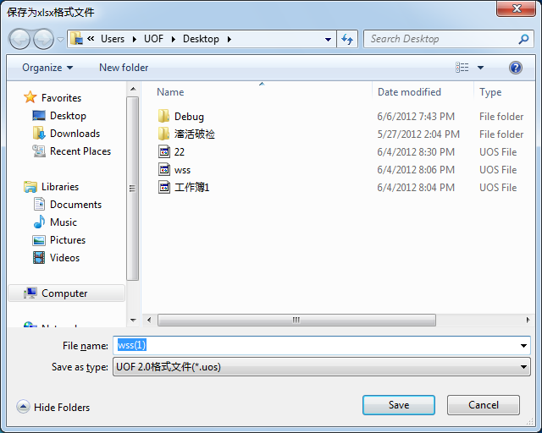

图3.2.2.2

### 3.3双击打开UOF文件

对于UOF2.0的文件（包括文字处理、演示文稿、电子表格），如果用户之前没有安装解析这些文件的办公软件，此时用户可以直接双击打开这些文件。如果用户之前用户安装了可以打开UOF2.0文件的办公软件，此时用户可以在“打开方式”中选择UOF Translator4.1带的UofTranslatorShell直接打开，如下图所示。

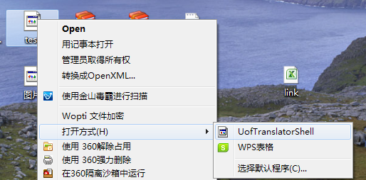

图3.3.1

UofTranslatorShell会根据UOF2.0的文件类型自动启动转换，然后启动相应的Microsoft Office软件进行打开。



### 3.4命令行

1. 单击“**开始**”菜单，点击“**运行**”，输入“**cmd**”，点击“**确定**”

2. 在“**cmd**”窗口中，转到UOF Translator 4.1安装的路径下（默认路径为：C:\Program Files\UOF Working Group\UOFTranslator4.1）并运行**UofCmdConverter.exe**，可以看到如下图所示的帮助信息。

3. 参考帮助信息和示例信息，运行相关命令。

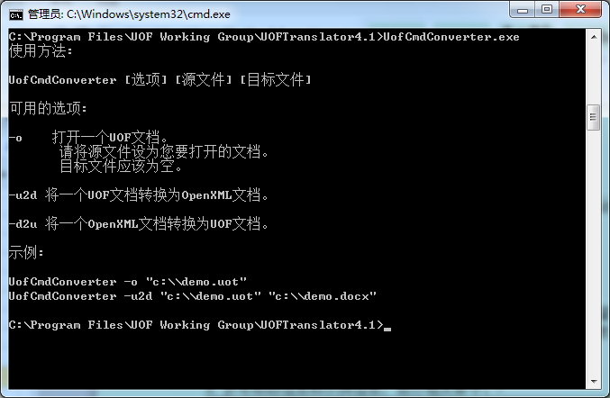

图3.4.1